全国2010年7月高等教育自学考试
结构力学(二)试题
课程代码：02439
一、单项选择题(本大题共10小题，每小题2分，共20分)
在每小题列出的四个备选项中只有一个是符合题目要求的，请将其代码填写在题后的括号内。错选、多选或未选均无分。
1.下面说法中，正确的一项是（ ）
A.三铰拱在竖向荷载作用下，竖向反力与拱轴形状无关，与拱高有关
B.三铰拱在竖向荷载作用下，截面弯矩比相应简支梁的弯矩小
C.三铰拱在竖向荷载作用下，没有水平反力
D.三铰拱在竖向荷载作用下，截面轴力一般为拉力
2.线弹性体系的互等定理的理论基础是（ ）
A.虚功原理 B.位移反力互等定理
C.位移互等定理 D.反力互等定理
3.图(a)所示梁的支座竖向反力F_{RB}的影响线如图(b)所示，其中y₀表示（ ）
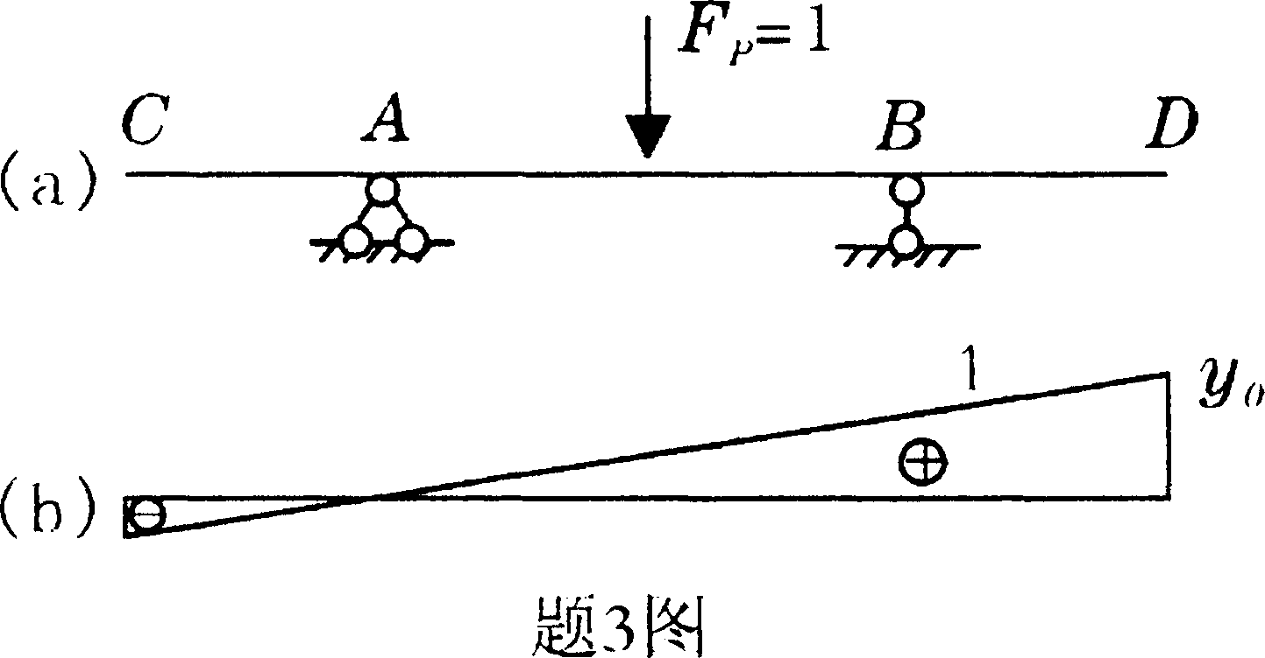
A.F_{P}=1作用在D点时，F_{RB}之值
B.F_{P}=l作用在A点时，F_{RB}之值
C.F_{P}=l作用在B点时，F_{RA}之值
D.F_{P}=1作用在B点时，F_{RB}之值

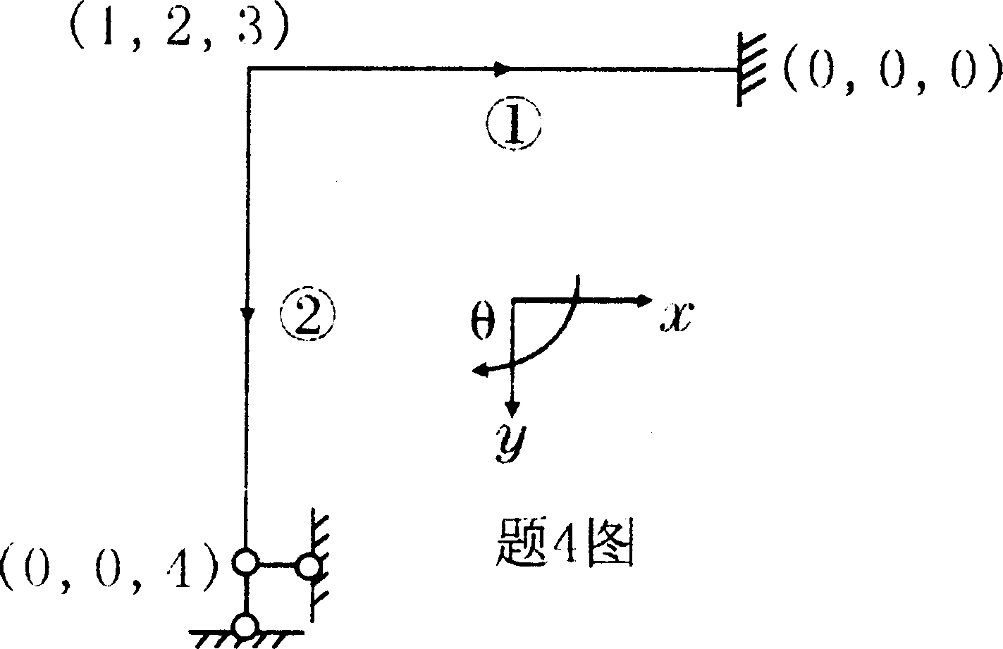
4.如图所示结构中，单元②的定位向量为（ ）
A.[1 2 3 0 0 0]^{T}
B.[0 0 0 1 2 3]^{T}
C.[0 0 4 1 2 3]^{T}
D.[1 2 3 0 0 4]^{T}

5.力法基本结构是在原超静定结构的基础上（ ）
A.增加约束 B.变换荷载
C.解除多余约束 D.变化形状

6.图示结构A点的弯矩M_{A}=（ ）
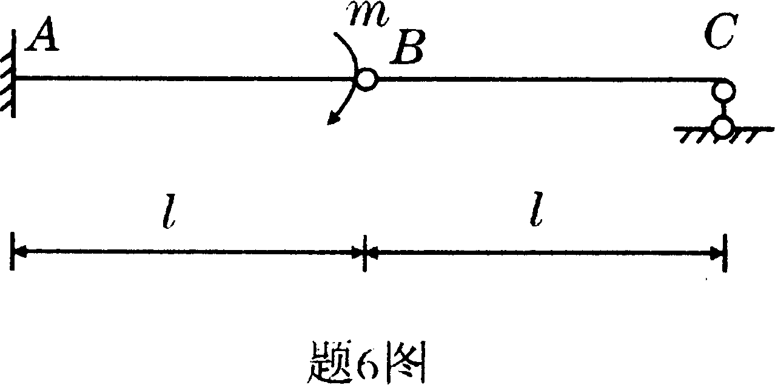
A.$\frac{m}{2}$，下侧受拉
B.$\frac{m}{2}$，上侧受拉
C.m，下侧受拉
D.m，上侧受拉
7.图示结构EI=常数，各杆长度为l，AB杆A端的分配系数为（ ）
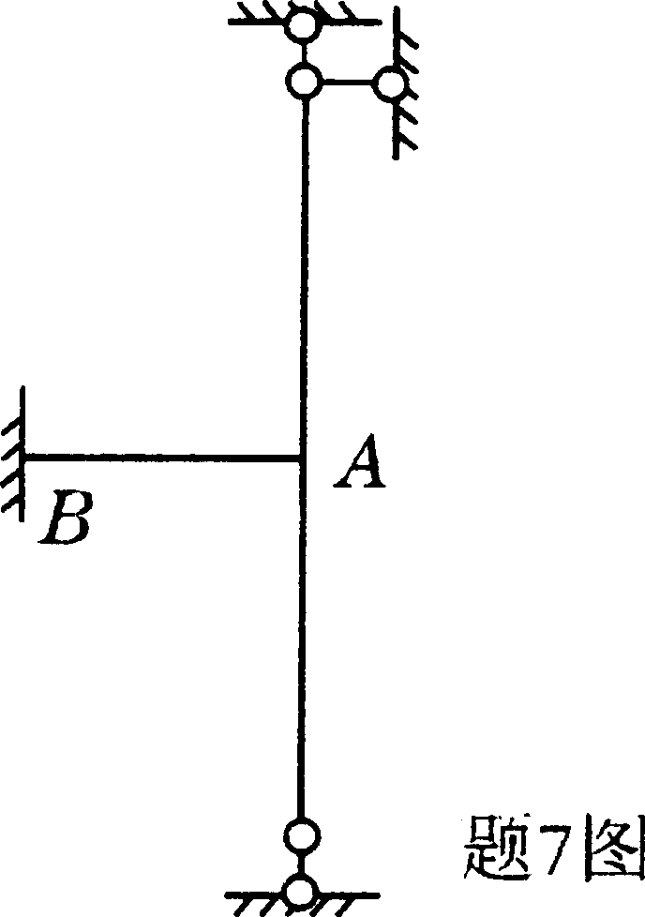
A.$\frac{4}{\text{10}}$
B.$\frac{4}{9}$
C.$\frac{1}{2}$
D.$\frac{4}{7}$
8.F_{p}=l在图示结构AD上移动，截面C的剪力F_{QC}影响线在D点的纵标值为（ ）
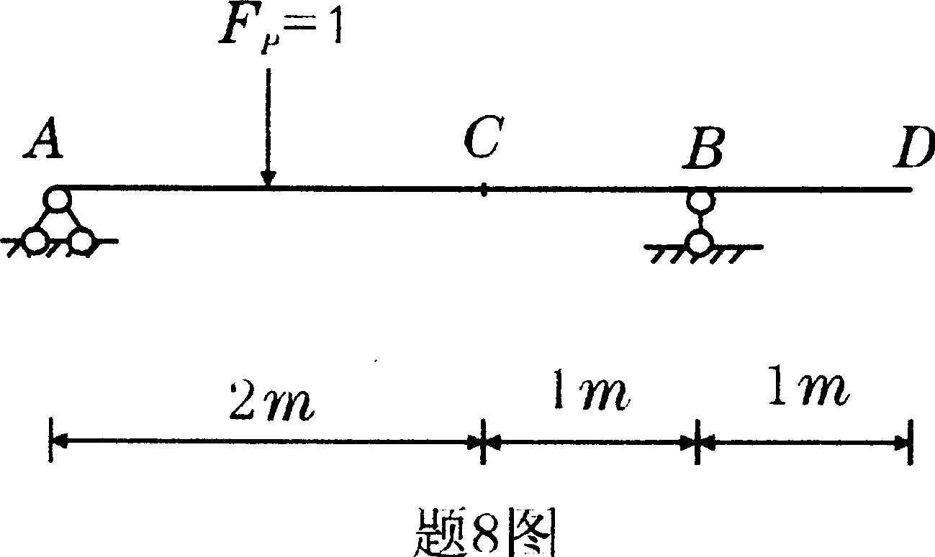
A.$−\frac{1}{2}$
B.$\frac{1}{2}$
C.$−\frac{1}{3}$
D.$\frac{1}{3}$
9.以下关于多自由度体系振型说法正确的一项是（ ）
A.在任何条件下，体系都以某个主振型作单频振动
B.体系只有在各质点的初速度和初位移比值保持与某个主振型相同时，才能以此主振型作单频振动
C.振型只关于质量矩阵正交
D.体系有几个质点，就有几个主振型
10.不计杆的分布质量，图示体系的动力自由度为（ ）
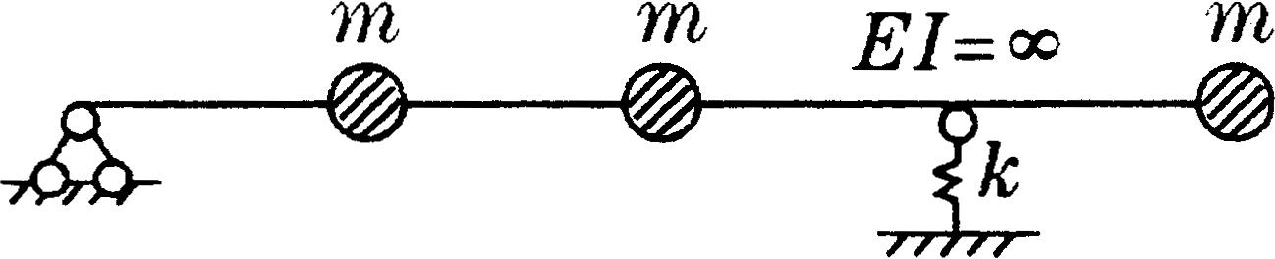
A.1 B.2
C.3 D.4 题10图
二、填空题(本大题共l0小题，每小题2分，共20分)
请在每小题的空格中填上正确答案。错填、不填均无分。
11.从受力的角度分析，桁架结构的特点是所有杆件_________。
l2.图示刚架中OC杆O端弯矩M_{OC}=_________。
(各杆长均为l，下侧受拉为正)
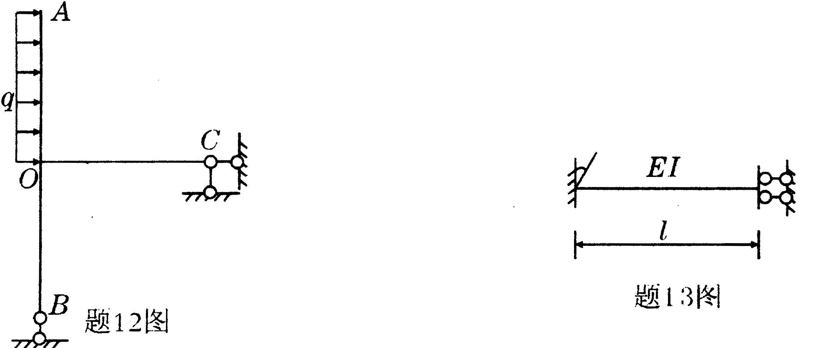
l3.图示直杆的传递系数C=_________。
14.求作影响线的方法除静力法外，还有_________法。
15.图示结构的超静定次数为_________。
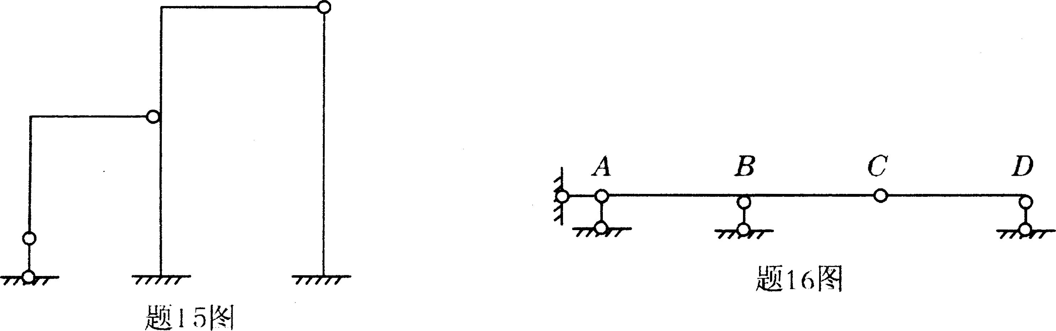
16.图示连续梁支座B左侧截面和右侧截面的剪力影响线的形状(相同，不同)_________。
17.欲提高单自由度体系的自振频率，除了提高体系的刚度外，还可以_________质量。
l8.图(a)所示体系的自振频率为ω_{a}，图(b)所示体系的自振频率为ω_{b}，则ω_{a}_________ω_{b}。
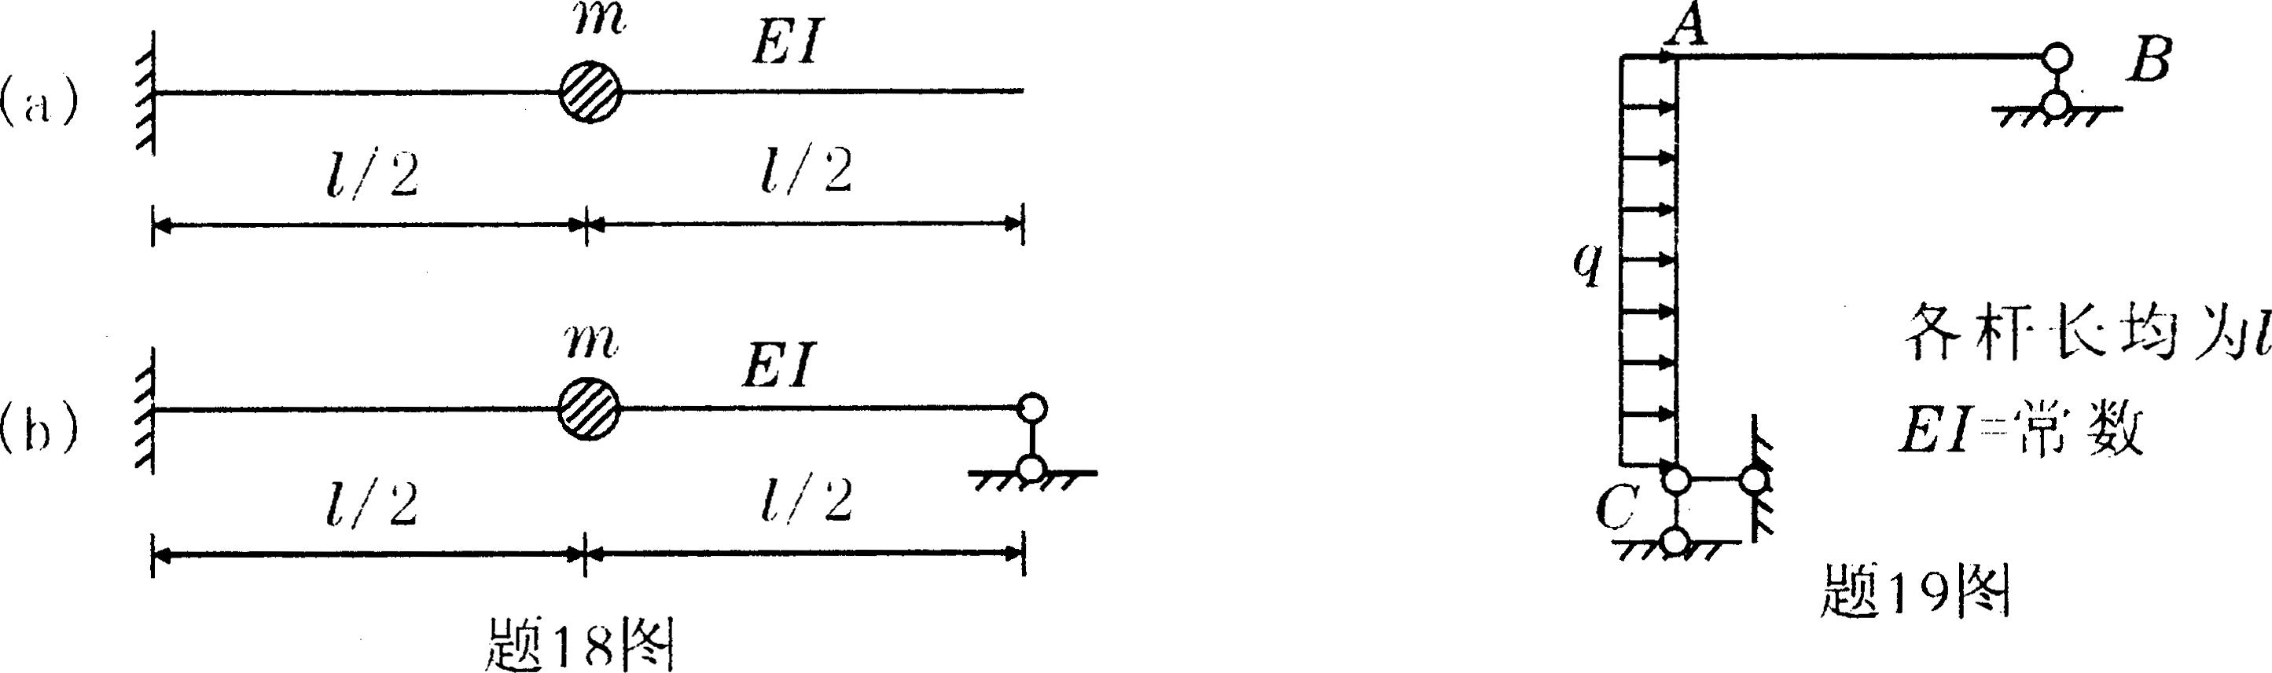
19.求图示结构A点的水平位移，其相应的单位力的状态为：_________。
2O.图示连续梁的结构等效结点荷载矩阵为_________。
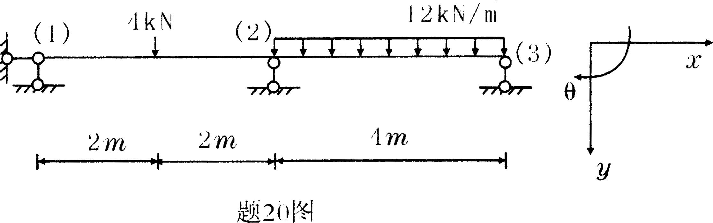
三、计算题(本大题共3小题，每小题8分，共24分)
21.试作图示多跨梁A截面弯矩M_{A}、k截面剪力F_{Qk}、C支座竖向反力F_{RC}影响线。
(F_{P}=1在AE上移动)
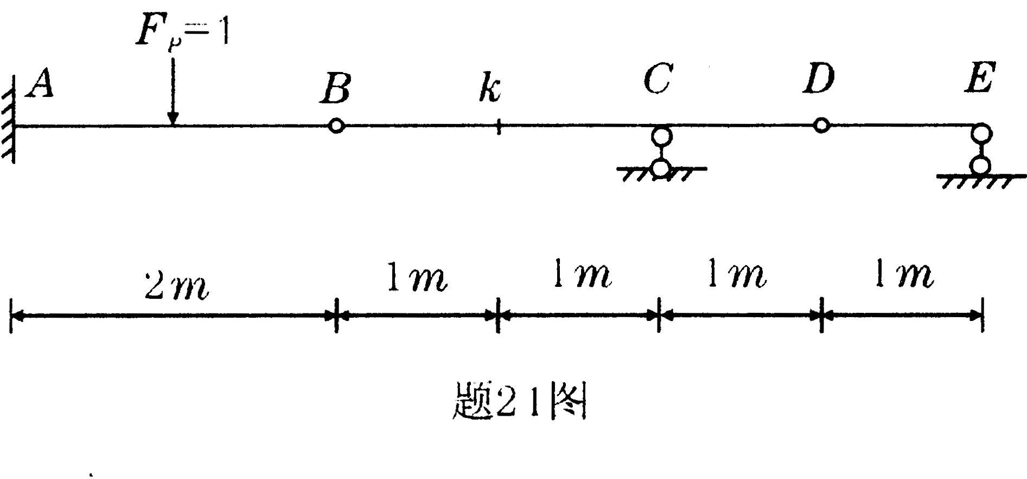
22.试求图示结构A截面转角θ_{A}.
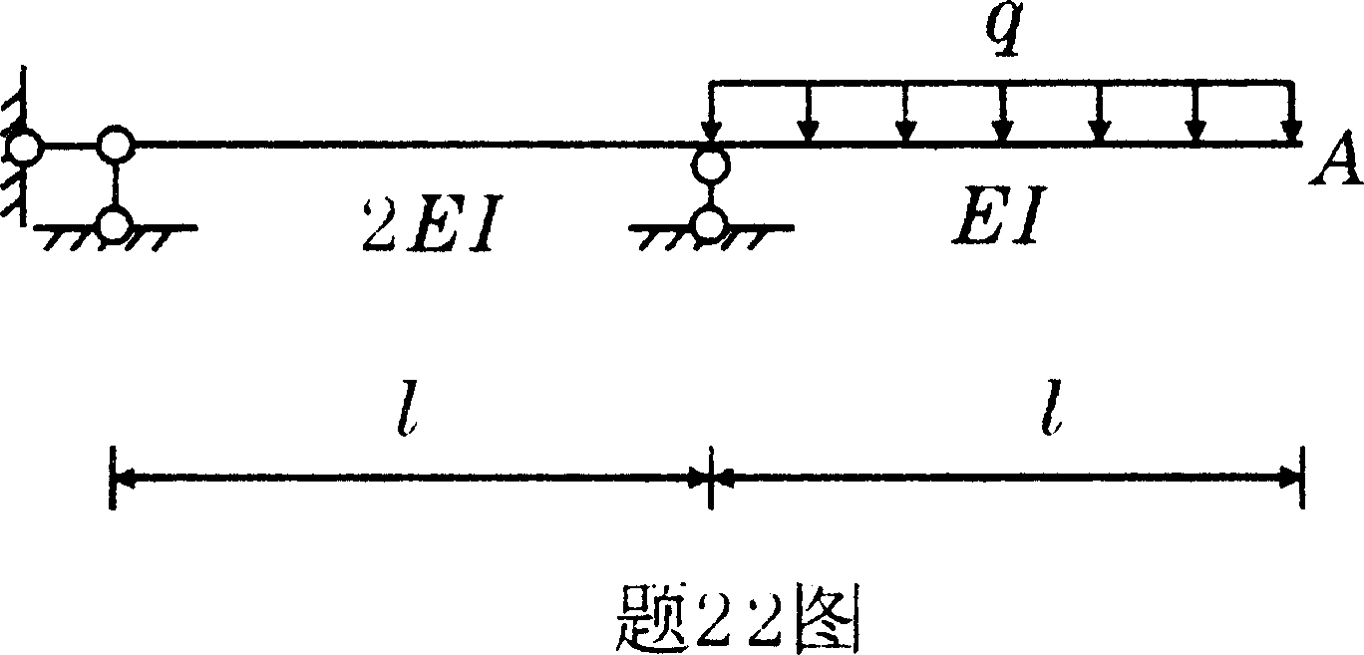
23.不计轴向变形，试求图示刚架的结构刚度矩阵和综合结点荷载矩阵，各杆长度均为l。
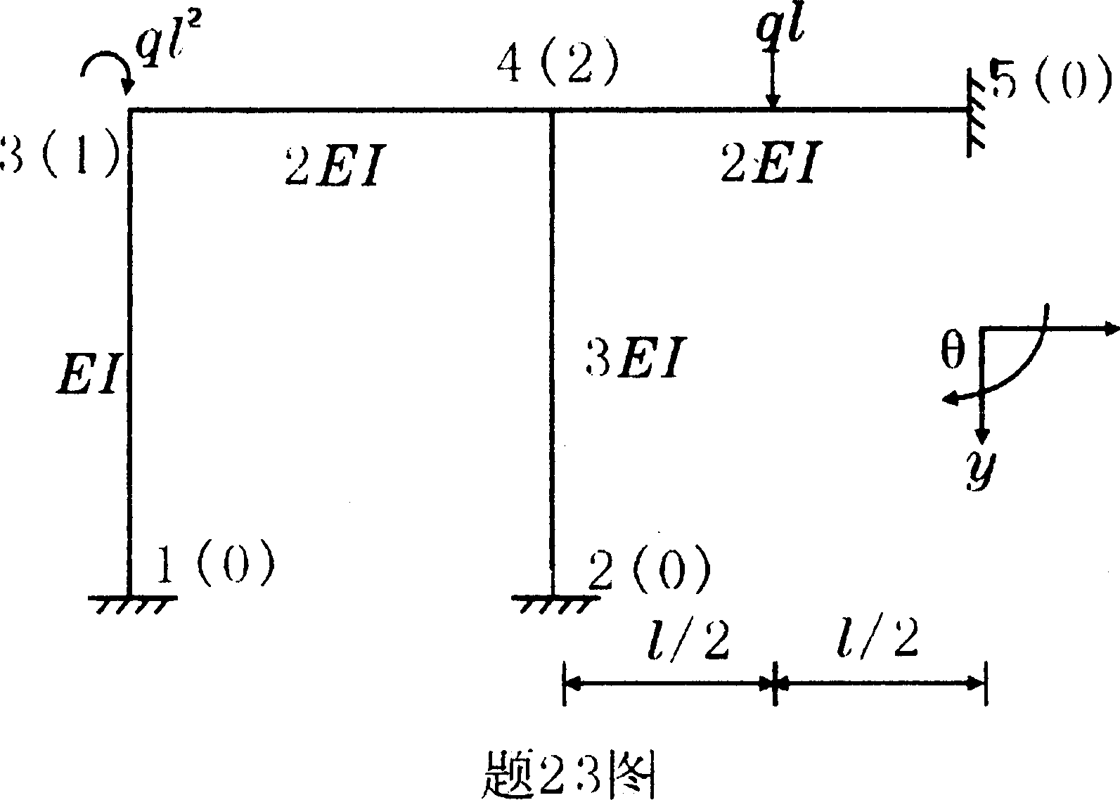
四、分析计算题(本大题共3小题，每小题l2分，共36分)
24.试计算图示结构，作弯矩图，剪力图和轴力图。 q
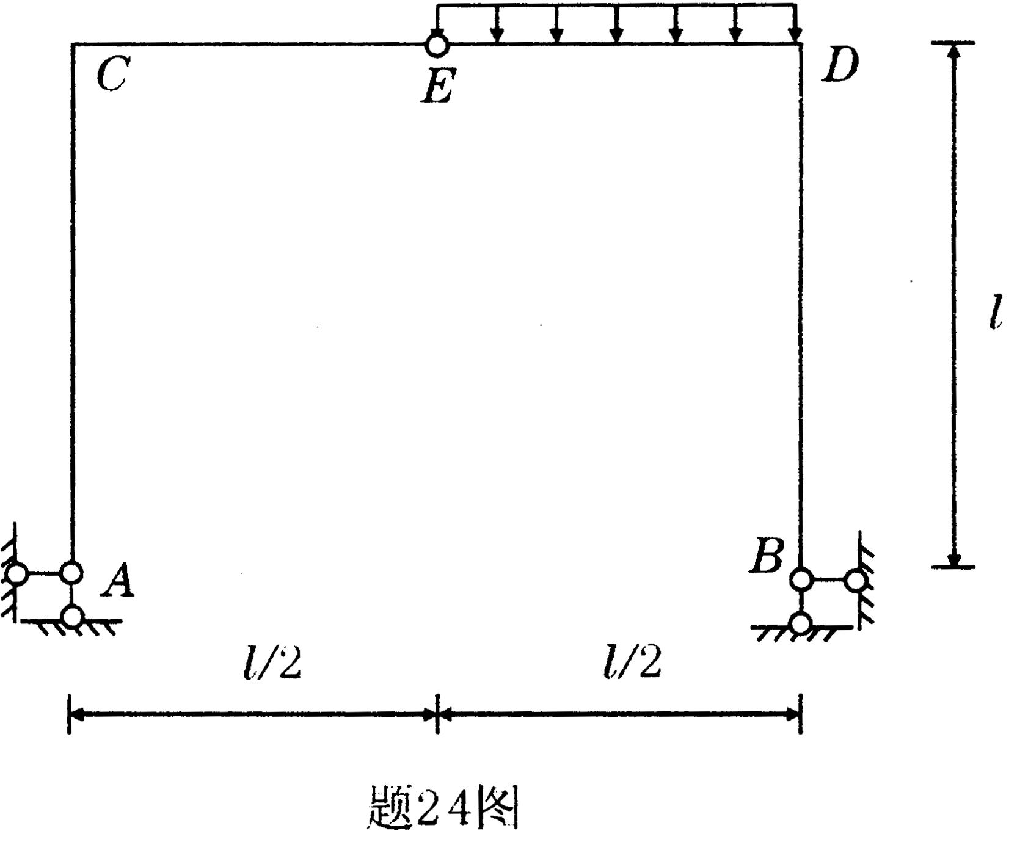
25.图(ω)所示结构各杆长均为l，EI=常数。如取图(b)所示结构为其力法基本结构，请写出力法典型方程，并求出所有系数及自由项。 q
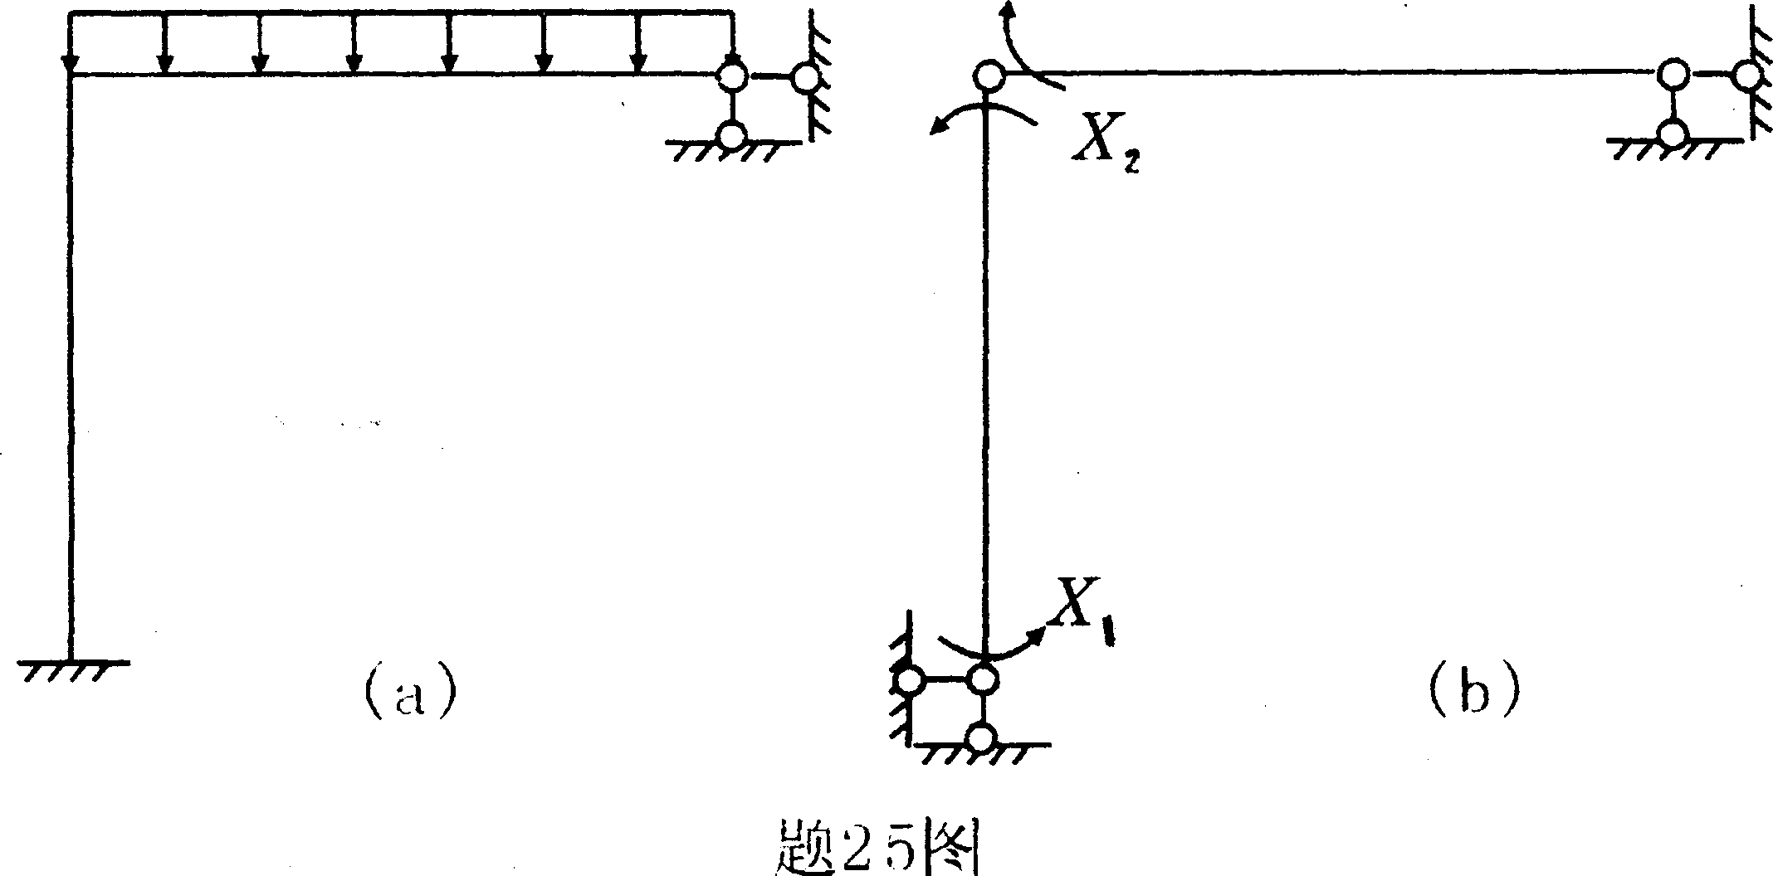
26.不计杆的分布质量，且忽略轴向变形，求图示结构(EI=常数)自振频率ω和周期T。
